Општина Прилеп

Локална самоуправа

Municipality of Prilep

Local government

Врз основа на член 27 став (5) и член 50 од Законот за урбанистичко планирање (Сл.Весник на РСМ бр.32/20), член 50 точка 4 од Законот за локална самоуправа (Сл.Весник на РМ бр.5/02), донесената Годишна програма за финансирање на изработка на урбанистички планови на територијата на Општина Прилеп за 2022 година, Градоначалникот на Општина Прилеп упатува:

П О В И К
За организирање на јавна презентација и јавна анкета за нацрт – Детален урбанистички план за четврт 4, блок 4.1, блок за детално планирање 4.1.1, Општина Прилеп

Се известуваат граѓаните, сите заинтересирани правни и физички лица од подрачјето опфатено со планот, подрачјата соседни на планскиот опфат, широката јавност, претставниците на стручната јавност, претставниците на органи на државната управа, претставници на единиците на локалната самоуправа, стручни лица од невладини организации и други стручни лица од областа што е релевантна за планирањето и за конкретниот плански опфат, дека општина Прилеп организира јавна презентација и јавна анкета за нацрт – Детален урбанистички план за четврт 4, блок 4.1, блок за детално планирање 4.1.1, Општина Прилеп.
Граница на опфатот се:
Планскиот опфат е дефиниран по границите на Блокот 4.1.1 оформен со Регулациски план за четврт 4, блок 4.1., донесен со Одлука бр.09-1486/13 од 16.06.2020г. и е со површина од 26 599,63m2 т.е. 2,66ха. Овој ДЕТАЛЕН УРБАНИСТИЧКИ ПЛАН ЗА ЧЕТВРТ 4, БЛОК 4.1, БЛОК ЗА ДЕТАЛНО ПЛАНИРАЊЕ 4.1.1, ОПШТИНА ПРИЛЕП се наоѓа во западниот периферен дел од градот Прилеп и го дефинираат следниве граници:
Описот на планскиот опфат почнува од север и се движи кон исток во насока на стрелките на часовникот.
- СЕВЕР – границата е дефинирана по осовината на Собирната улица „С2“, ул. „Гоце Делчев“, планирана со ГУП за град Прилеп, донесен со Одлука бр. 25-2888/5 од 28.12.2015год;
- ИСТОК - границата е дефинирана по осовината на Собирната улица „С6“, ул. „Трајко Николоски“, планирана со ГУП за град Прилеп, донесен со Одлука бр. 25-2888/5 од 28.12.2015год;
- ЈУГ – границата на планскиот опфат ја следи границата на заштитното зеленило на железничката пруга т.е. границата на Блок 4.1.1 дефиниран со Регулацискиот план за ГУП на град Прилеп за Четврт 4, Блок 4.1, Општина Прилеп, донесен со Одлука бр. 09-1486/13 од 16.06.2020год.;
- ЗАПАД - ја следи западната граница на наменската зона Е2 – Комунална супраструктура дефинирана со ГУП за град Прилеп, донесен со Одлука бр. 25-2888/5 од 28.12.2015год. т.е. западната граница на Блок 4.1.1 дефиниран со Регулацискиот план за Четврт 4, Блок 4.1, Општина Прилеп, донесен со Одлука бр. 09-1486/13 од 16.06.2020год.
Површината на планскиот опфат во овие граници изнесува 26599,63m2 т.е. 2,66ha.

Јавна анкета
Јавната анкета за нацрт – Детален урбанистички план за четврт 4, блок 4.1, блок за детално планирање 4.1.1, Општина Прилеп со технички бр. 107/21 од октомври 2022 год, изработен од Друштво за градежништво, трговија и проектирање ПЕРКАН ПРОЕКТ ДООЕЛ Прилеп, ќе се спроведе со излагање на планот во просториите на општина Прилеп како и со објавување на планот во системот е-урбанизам и на веб-страната на Општина Прилеп.
Јавната анкета ќе трае 33 (триесет и три) денови и тоа од 16.01.2023 година до 17.02.2023 година, секој работен ден од 8.00 до 16.00 часот.
Во споменатиот рок, заинтересираните граѓани и правни лица од конкретното подрачје опфатено со планот, можат да доставуваат писмени забелешки, предлози и мислења на анкетните листови.

Јавна презентација
Јавната презентација со стручно презентирање на планот ќе се одржи на ден 24.01.2023 година во 13:00 часот во просториите на општина Прилеп.

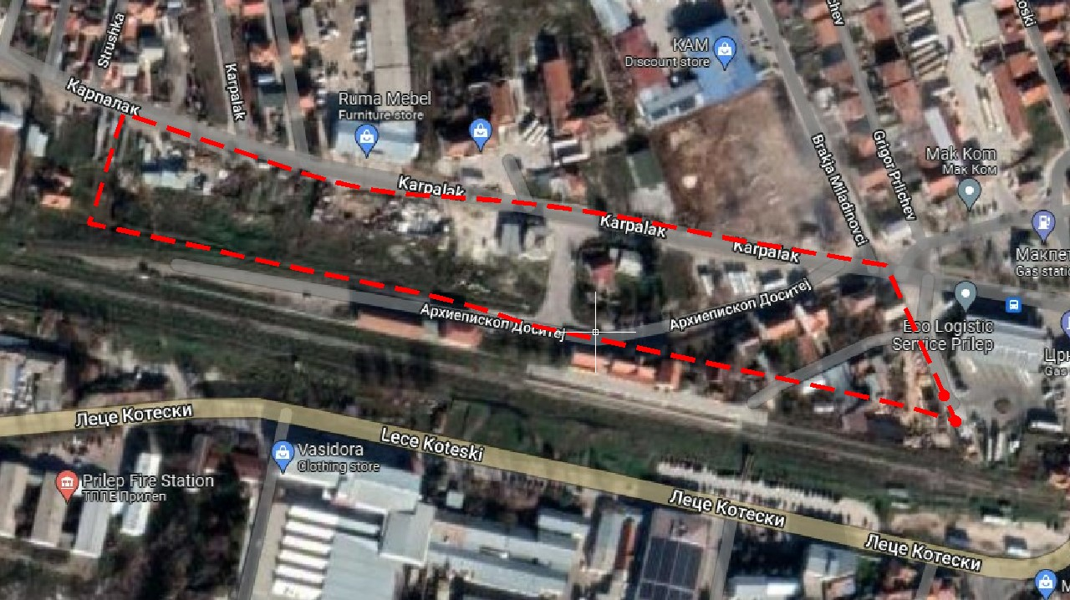

Број __________
од ____________ година

ГРАДОНАЧАЛНИК
НА ОПШТИНА ПРИЛЕП
Борче Јовчески

______________________

